

ROTINA DE AULA JARDIM I 19\10\2020 (Segunda - feira)

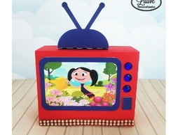

Vídeos

* Coelhinho sai da toca
* Videoaula com as Professoras (link no blog)

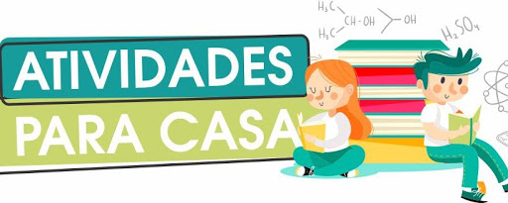

* Atividades de folha

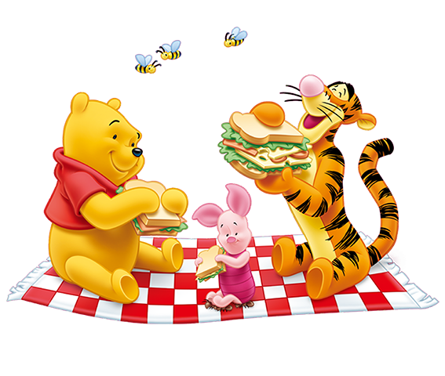

* Dica para hora do lanche:
* Deixe o lanche a escolha da criança e cante com ela a música que cantamos na escola.
* Fruta

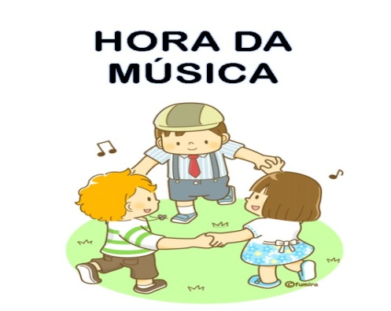

* Música: BA,BE,BI,BO,BU ( Crianças inteligentes)

HORA DA AULA EXTRA : Aula de Música com o Tio Léo ( link no blog )

